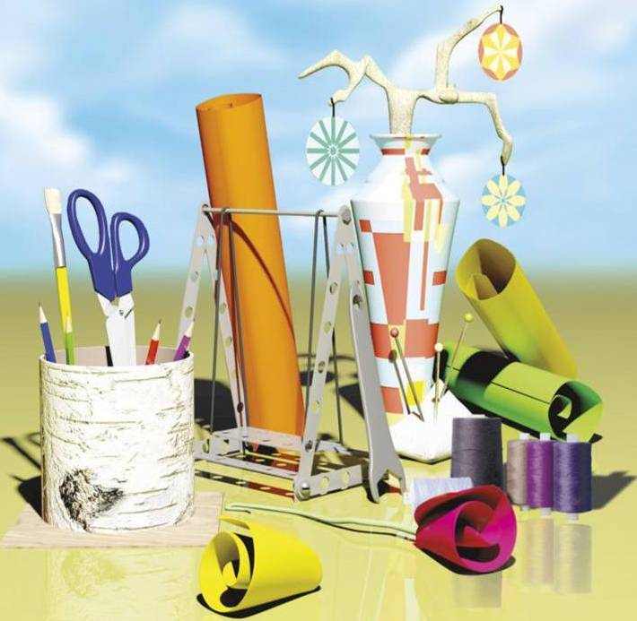  практико-ориентированный проект, направленный на повышение профессинального роста учителей технологии  «Мастер-класс: шаг за шагом» |  | Межрегиональный (с международным участием) фестиваль инновационных педагогических идей «Стратегия будущего» 2019 год  Направление Развитие общего образования  Номинация Инновационная программа (проект)  Р  Автор Ерохина Светлана Борисовна, методист  [И еще немного]  Муниципальное бюджетное учреждение «Киришский центр методического и психолого-педагогического сопровождения
Пояснительная записка
Значение технологического образования
Технологическое образование является необходимым компонентом общего образования, предоставляя обучающимся возможность применять на практике знания основ наук, осваивать общие принципы и конкретные навыки преобразующей деятельности человека, различные формы информационной и материальной культуры, а также создания новых продуктов и услуг. Технологическое образование обеспечивает решение ключевых задач воспитания.
Предметная область «Технология» является организующим ядром вхождения в мир технологий, в том числе: материальных, информационных, коммуникационных, когнитивных и социальных. В рамках освоения предметной области «Технология» происходит приобретение базовых навыков работы с современным технологичным оборудованием, освоение современных технологий, знакомство с миром профессий, самоопределение и ориентация обучающихся на деятельность в различных социальных сферах, обеспечивается преемственность перехода обучающихся от общего образования к среднему профессиональному, высшему образованию и трудовой деятельности. Для инновационной экономики одинаково важны как высокий уровень владения современными технологиями, так и способность осваивать новые и разрабатывать не существующие еще сегодня технологии.
Накопленный в нашей стране опыт преподавания предметной области «Технология» является базой для ее модернизации. Успешный опыт включения России в международное движение «WorldSkills International» при этом является основой для оценки качества образования и трансляции практики по модернизации содержания профессионального обучения. Особенно это актуально по направлениям перспективных профессий и профессий цифровой экономики.
Предметная область «Технология» играет значительную роль в формировании универсальных учебных действий, навыков XXI века, в равной мере применимых в учебных и жизненных ситуациях.
Ведущей формой учебной деятельности в ходе освоения предметной области «Технология» является проектная деятельность в полном цикле: «от выделения проблемы до внедрения результата». Именно проектная деятельность органично устанавливает связи между образовательным и жизненным пространством, имеющие для обучающегося ценность и личностный смысл. Разработка и реализация проекта в предметной области «Технология» связаны с исследовательской деятельностью и систематическим использованием фундаментального знания.
Проектная деятельность служит основой интеграции учебных предметов и реализуется в различных формах, включая учебно-производственные бригады, агроклассы.
Приоритетными результатами освоения предметной области «Технология» являются:
- ответственное отношение к труду и навыки сотрудничества;
- владение проектным подходом;
- знакомство с жизненным циклом продукта и методами проектирования, решения изобретательских задач;
- знакомство с историей развития технологий, традиционных ремесел, современных перспективных технологий; освоение их важнейших базовых элементов;
- знакомство с региональным рынком труда и опыт профессионального самоопределения;
- овладение опытом конструирования и проектирования; навыками применения ИКТ в ходе учебной деятельности;
- базовые навыки применения основных видов ручного инструмента (в том числе электрического) как ресурса для решения технологических задач, в том числе – в быту;
- умение использовать технологии программирования, обработки и анализа больших массивов данных и машинного обучения.
Подготовка кадров и эффективное использование человеческого потенциала
Технологическое образование в образовательных организациях должно опираться на кадровые ресурсы учителей технологии, информатики и ИКТ, преподавателей дополнительного образования, профессионального образования и потребности экономики региона проживания обучающихся.
Совершенствование содержания и методов технологического образования требует опережающей подготовки педагогических работников и их дополнительного профессионального образования, учитывающих разрабатываемые примерные рабочие программы по технологии для общего образования, а также современные образовательные технологии и ресурсы, включая дистанционные, технологии автоматизированного сбора и анализа данных об учебном прогрессе обучающихся.

Методическая часть
Участники проекта
Учителя технологии, мастера производственного обучения, педагоги дополнительного образования, методисты образовательных организаций.
Цель проекта
Создать условия для повышения профессионального роста, развития педагогического мастерства, профессионального общения.
Задачи проекта
- организовать работу мастер-класса, как педагогической технологии;
- освоить новые формы, методы и технологии работы всем участникам проекта;
- поддержать атмосферу диалога и интерактивности;
- включить участников в активную деятельность;
- организовать самостоятельную работу участников проекта в малых группах;
- стимулировать дальнейший профессиональный рост педагогов.
Актуальность проекта
Мастер-класс как технология трансляции педагогического опыта демонстрирует конкретный методический прием или метод, методику преподавания, технологию обучения и воспитания.
Одним из субъектов образования, влияющим на результаты обучающихся, является учитель технологии, который должен обладать и разделять нормы технологической культуры, которые могут рассматриваться как основа его профессиональной педагогической компетенции. Учитель технологии должен создать необходимые условия для формирования технологической культуры обучающихся. В свою очередь он сам должен обладать общей культурой и технологической культурой на достаточно высоком уровне. Мастер-класс – это ярко выраженная форма ученичества, у учителя-мастера, который передает опыт, мастерство, искусство, путем прямого и комментированного показа приемов работы.
Ожидаемые результаты и эффекты реализации проекта
- стимулирование дальнейшего профессионального роста педагогов;
- построение инновационного процесса выявления, поддержки и сопровождения творческих, активных и перспективных участников проекта;
- создание благоприятной творческой атмосферы, способствующей раскрытию возможностей учителей технологии в разнообразных видах деятельности;
Ресурсная база, необходимая для реализации проекта
Организация и проведение мастер-класса на площадках образовательных учреждений. Материал, необходимый для проведения мастер-класса готовит учитель-мастер.
Этапы реализации проекта
1 этап  Организационный | - проведение заседания РМО учителей технологии с обсуждением вопросов по организации мастер-класса  - разработка Положения о проведении мастер-класса  - опрос по теме мастер-класса  - проведение индивидуальных и групповых консультаций для участников мастер-класса | ежегодно  август  сентябрь
2 этап  Основной | - Имитационная игра. Мастер проводит занятие с участниками мастер-класса, демонстрируя приёмы эффективной работы с учащимися. Участники одновременно играют две роли: учеников и экспертов  - Моделирование. Самостоятельная работа участников мастер-класса.  Мастер консультирует, организует самостоятельную деятельность участников и управляет ею.  Обсуждение авторских моделей. | ежегодно  сентябрь октябрь
3 этап  Заключительный | - Рефлексия. Дискуссия по результатам совместной деятельности мастера и участников мастер-класса.  Результатом совместной деятельности является модель занятия, которую разработал участник мастер-класса под руководством мастера с целью применения этой модели в практике своей педагогической деятельности  - Анкетирование всех участников мастер-класса по итогам проведенного мероприятия с целью определения результативности проекта  - Подведение итогов и публикация материалов мастер-класса на сайте МБУ «Киришский центр МППС» http://mpps.kiredu.ru/

Реализация проекта в Киришском муниципальном районе Ленинградской области
Концепция предметной области «Технология», разработанная на основании поручения Президента РФ В.В. Путина от 4 мая 2016 г., с учетом Стратегии научно-технологического развития Российской Федерации, утвержденной Указом Президента Российской федерации от 1 декабря 2016 г. № 642, Национальной технологической инициативы, (Постановление Правительства РФ от 18 апреля 2016 г. № 317 "О реализации Национальной технологической инициативы") и Программы «Цифровая экономика Российской Федерации», утвержденной Распоряжением Правительства Российской Федерации от 28 июля 2017 г. № 1632-р. представляет собой систему взглядов на основные проблемы, базовые принципы, цели, задачи и направления развития предметной области «Технология» как важнейшего элемента овладением компетенциями, в том числе метапредметными, навыками XXI века, в рамках освоения основных общеобразовательных программ в образовательных организациях.
Современная педагогическая практика требует от педагогов умения учить детей способам добывания знаний, формировать учебную деятельность и мышление школьников.
Поэтому проблемы профессиональной компетентности учителя, педагогического мастерства, творчества, педагогической культуры являются сегодня актуальными.
Учитель, имеющий высокий уровень профессионального мастерства

В Киришском муниципальном районе Ленинградской области проект реализуется с 2016 г. (Приложение 1 «Положение об организации современного мастер-класса учителей технологии».
Мастер-класс мы рассматриваем как одну из форм эффективного профессионального обучения как учителей, проявляющих активность в поиске путей роста своего педагогического мастерства, так и учителей, которые пассивно относятся к своему профессиональному развитию
Участники проекта: (Приложение 2 Презентация «Мастер-класс как форма распространения педагогического опыта»)
2016-2017 у/г – 4 (участники, члены РМО учителей технологии – 13)
2017-2018 у/г – 3 (участники, члены РМО учителей технологии – 13)
2018-2019 у/г -5 (участники члены, РМО учителей технологии – 20)
Увеличивается количество учителей технологии, готовых поделиться своим мастерством.
Результаты анкетирования: (Приложение 2)

Работа учителей технологии с одарёнными детьми. Увеличивается количество участников Всероссийской олимпиады школьников по технологии:
Школьный этап:

Муниципальный этап:

Следует отметить, что такая форма повышения профессионального роста способствует формированию у членов коллектива ряда творческих умений:
- генерировать идеи;
- найти многовариантное решение проблемы;
- излагать свою мысль, слушать собеседника и вести дискуссию;
- кратко излагать свою мысль;
- уметь отстаивать свою позицию.
Планируется продолжать реализацию проекта, основываясь на национальную систему взглядов на основные проблемы, базовые принципы, цели, задачи и направления развития предметной области «Технология».

Список литературы. Интернет-ресурсы.

- Концепция преподавания предметной области «Технология» в образовательных организациях Российской Федерации, реализующих основные общеобразовательные программы. Опубликовано на портале https://edu.gov.ru/ Министерства просвещения Российской Федерации 30 декабря 2018 года;
- Федеральный проект «Успех каждого ребёнка. Опубликовано на сайте http://xn--80aavcebfcm6cza.xn--p1ai/about/ Майский указ;

